内蒙古标准化协会

《草原矿区人工培养蓝藻丸衣化技术规程》

编制说明

（征求意见稿）

**《草原矿区人工培养蓝藻丸衣化技术规程》起草组**

**2022年11月**

**《草原矿区人工培养蓝藻丸衣化技术规程》**

**编制说明**

**一、工作简况**

**1、任务来源**

根据国家标准化管理委员会、民政部印发《团体标准管理规定》和《内蒙古标准化协会团体标准管理办法》的相关要求，由内蒙古大学提出并起草，提出团体标准立项申请。2022年7月，经内蒙古标准化协会批准立项《草原矿区人工培养蓝藻丸衣化技术规程》团体标准，立项文件编号：内标协[2022]016号。

**2、起草单位及协作单位**

起草单位：内蒙古大学

协作单位：内蒙古蒙草矿山科技有限责任公司、内蒙古农业大学、锡林郭勒盟蒙东矿业有限责任公司、蒙草生态环境（集团）股份有限公司、内蒙古峰茂科技创新有限公司

**3、主要起草人**

本标准主要起草人为：任卫波、高凯茹、郭慧琴、张跃华、苑峰、王亮。具体分工见表1。

**表1标准参与编写人员及任务分工**

|  |  |  |  |
| --- | --- | --- | --- |
| 姓名 | 工作单位 | 职称 | 主要工作内容 |
| 任卫波 | 内蒙古大学 | 研究员 | 项目主持人，负责方案设计，标准编写、验证和修订。 |
| 高凯茹 | 内蒙古大学 | / | 主要参加人，负责标准编写、试验验证和修订。 |
| 郭慧琴 | 内蒙古农业大学 | 副教授 | 主要参加人，参与标准的指标验证。 |
| 张跃华 | 蒙草生态环境（集团）股份有限公司 | 中级畜牧师 | 主要参加人，负责标准格式的校正。 |
| 苑峰 | 内蒙古峰茂科技创新有限公司 | 中级畜牧师 | 主要参加人，负责相关标准查询。 |
| 王亮 | 锡林郭勒盟蒙东矿业有限责任公司 | 中级畜牧师 | 主要参加人，负责专家意见征求、整理。 |

**二、制定标准的必要性和意义**

矿山的露天开采工艺大面积地破坏地表植被和剥离表土，矿区原地貌的生态系统随着资源的开采而受到严重的干扰，面积不断增加的排土场，也使矿区成为典型的脆弱生态系统。目前矿山生态修复常采用“工程整治+物理修复+化学修复+植物修复”的联合方式，并取得了较好的治理成效，但在矿区修复早期土壤养分含量低，植物定植困难，需要长期的人工管护，并随复垦年限的增加，矿山生态系统出现逐渐退化的趋势，土壤颗粒结构松散，水土流失加剧，出现“小老树”现象。 因此探索能够自我维持、功能稳定的矿山修复方式就变得尤为重要。

生物结皮在地球上分布广泛，尤其在干旱半干旱地区，结皮盖度高达70%，是荒漠生态系统的重要组成部分。生物结皮(biological soil crusts，BSCs)是由细菌、真菌、蓝绿藻、地衣和苔藓植物等孢子植物类群与土壤颗粒形成的，有三个主要的演替阶段，即藻类结皮、地衣结皮、苔藓结皮。蓝细菌作为生物结皮早期的主要组成成分，对极端环境具有较强的适应性，且生物结皮中蓝藻对固氮活性具有显著的的贡献(90.9%) ，丝状蓝藻生长时分泌大量的胞外多糖起到稳定土壤，保持水土的作用。人工蓝藻结皮固沙技术，能够将生物土壤结皮形成的时间由10年缩短至2-3年，并且能够快速促进土壤稳定，达到稳定土壤的效果。目前关于结皮修复的研究主要集中在西北沙漠地区、黄土高原和青藏高寒山区，矿山排土场同样具有极端贫瘠、沙质疏松、结构不良、表面稳定性较低、昼夜温差大且移动性较大、易干旱、水蚀及风蚀严重等特点，因此将结皮应用于矿山重构生态系统修复的研究越来越受到广泛的关注。

近年来，关于生物结皮产品化以便用于大规模修复的研究受到了国内外广泛的重视。Cubečková在美国欧文堡国家训练中心将蓝藻在麻布上培养一段时间后，切割成碎片接种到土壤上，与土壤稳定剂联合使用取得了较好的效果，且产品成本较低；西班牙学者Roman通过丸粒化使蓝藻能够更长时间的储存并保持活性，接种45天后颗粒物完全降解，蓝藻迁移至土壤中生存。内蒙古林科院刘新前等人将培养后的藻液干燥成藻粉，接种时将干藻与沙土一起混匀，直接撒播到地表，也可培养好的藻液可以直接接种到沙地，这是我国目前普遍使用的蓝藻接种方法，但有一定的局限性，由于草原矿区排土场地势较高，多风且遮挡物较少，因此撒播后藻粉易随风飘散，成为蓝藻生态修复的一大难题。建立人工蓝藻结皮丸衣化的技术规程，是解决蓝藻快速结皮，防沙固沙、大规模生态修复、技术推广使用“卡脖子”问题的核心。

**三、主要起草过程**

**1、前期准备**

项目组自2020年以来，就在内蒙古锡林浩特胜利二矿、乌海市骆驼山矿区、阿拉善乌兰布和沙地等地区开展了天然蓝藻结皮采集、蓝藻细菌的分离、纯化与培养工作。共收集蓝藻结皮资源150余份，分离纯化适应性强、生长速度快的优良固氮蓝藻20余株，建立了较为完善的蓝藻菌繁殖体系，为后期开展蓝藻结皮修复提供了藻种保障。

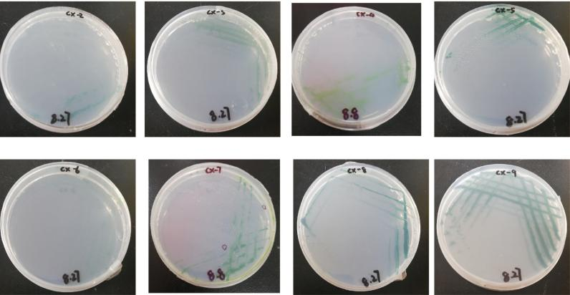**图1 项目组前期分离出的部分蓝藻菌株**

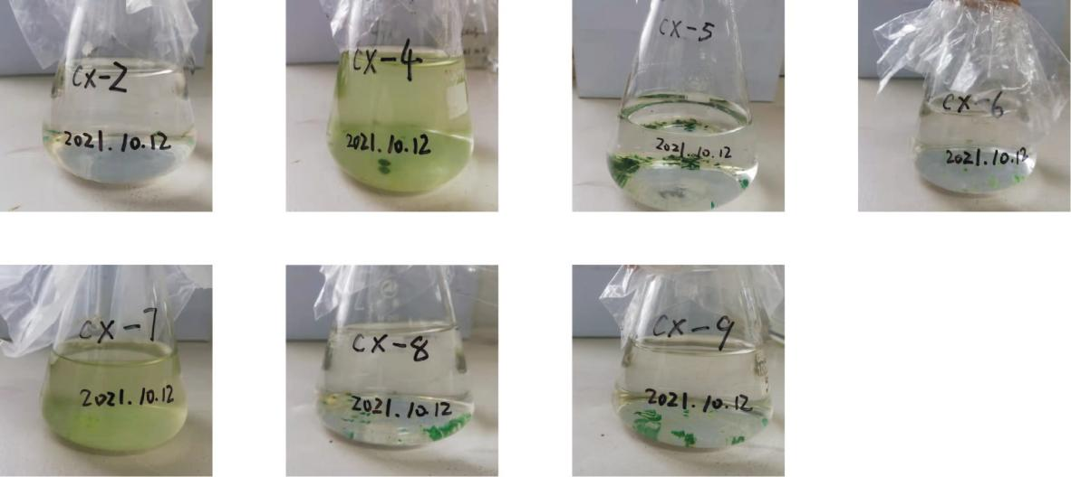

**图2 项目组前期培养的部分蓝藻菌株**

**2、组成标准起草组，制定工作方案**

2022年申报内蒙古标准化协会团体标准并获批后，标准编制项目组首先召集全体项目成员及协作单位相关技术人员召开了项目组第一次会议，就蓝藻菌的功能性状和丸化流程进行了充分的研讨，提出了标准的制定原则和要达到的预期效果。此后查阅国内外蓝藻应用的相关资料、标准以及调研，经过反复讨论，结合实际情况，提出了编制该标准的方案，确定了标准所涵盖术语的内容与范围，并分组进行相关术语的收集与定义、试验验证以及标准草稿的编撰等。

**3、完善标准内容，形成标准征求意见稿**

项目组多次研讨进行标准术语及相关指标汇总，并初步进行标准定义术语及技术细节的讨论，反复修改完善标准内容，形成了《草原矿区人工培养蓝藻丸衣化技术规程》团体标准征求意见稿，并向行业专家开展标准函审意见。

**四、制定标准的原则和依据，与现行法律、法规、标准的关系**

**1、编制原则**

本标准的编写，是以大量国内外研究为基础，结合退化地区生态修复模式和野外蓝藻修复特点，重点关注蓝藻丸化的技术标准规范，以保证草原矿区生态修复的科学严谨。本标准前期试验验证了结皮对矿区土壤修复的可行性，同时蓝藻丸化创新技术的实施，改变了传统野外接种时藻液运输的空间限制和藻粉接种的环境限制，实现了蓝藻的可储存性、便携性和高效性。

本标准的制定根据国家和内蒙古自治区的相关法律法规，充分体

现标准的科学性、先进性和实用性原则。

**2、编制依据**

技术依据:

1. 国家现行蓝藻和草原矿区修复规范、规程和技术标准
2. 项目组试验验证情况
3. 项目组成员的学术及实践经验
4. 项目组技术力量、实验设备条件

本标准严格按照GB/T1.1-2020《标准化工作导则 第1部分：标准化文件的结构和起草规则》的规定制定。

**3、与现行法律、法规、标准的关系**

本标准在编制过程中，没有出现与现行有关法律、法规和国家、行业、地方标准相违背的情况。

**4、与现行相关标准的联系**

关于藻种的扩繁培养、养殖技术、藻粉生产、结皮治沙等方面，国内已经制定了相关的标准和技术规范，例如DB15/T 2431-2021 《荒漠藻扩繁培养技术规程》、DB1506/T 3-2018螺旋藻粉生产技术规范、DB15/T 2083-2020 《人工荒漠藻土壤结皮治沙技术规程》、DB65/T 3323-2011《陆生固氮蓝藻固沙技术规程》等。而关于蓝藻丸化方面国际、国外暂无同类标准的报道。

**五、主要条款的说明，主要技术指标、参数、试验验证的论述**

**1、主要条款说明**

本标准共分为 10 章内容。本规程的第 1 章是适用范围；第 2 章是规范性引用文件；第 3 章是术语和定义；第 4 章是藻种的分离纯化及保藏；第 5 章是藻种鉴定；第 6 章说明藻液培养的技术流程；第 7 章说明蓝藻丸衣的制备及储存运输；第 8 章说明矿区的场地准备和蓝藻丸接种的技术细节；第 9 章是后期养护，第 10 章是成效调查和质量评价。

**2、主要技术指标、参数、试验论证的论述**

重点开展了蓝藻对矿区土壤改良效果、蓝藻菌丸衣化技术与试验验证等相关技术研究来支持验证本标准的技术指标。

**（1）蓝藻菌结皮对矿区土壤功能的影响评价**

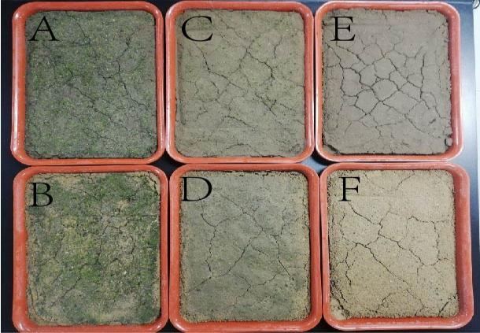 项目组利用前期获得的蓝藻菌种，开展了蓝藻结皮对矿区土壤功能改良效果的研究，发现采集锡林浩特胜利二矿的菌种接种效果最好（见图3），接种结皮后，0-10cm土壤叶绿素、碱解氮、有机碳含量分别增加83%、23%、8.3%（见图4），土壤中脲酶、磷酸酶等重要酶类活性显著提高，表明接种蓝藻结皮，对矿区土壤功能具有显著改良效果，可为后期植物生长提供良好的土壤环境。

**图3 项目组利用蓝藻结皮改良矿区土壤**

**（A 矿区结皮接种典型草原土壤；B 矿区结皮接种矿区土壤；C 典型草原土壤接种草原结皮；D 矿区土壤接种草原结皮；E 草原土壤不接种结皮； F 矿区土壤不结种结皮）**

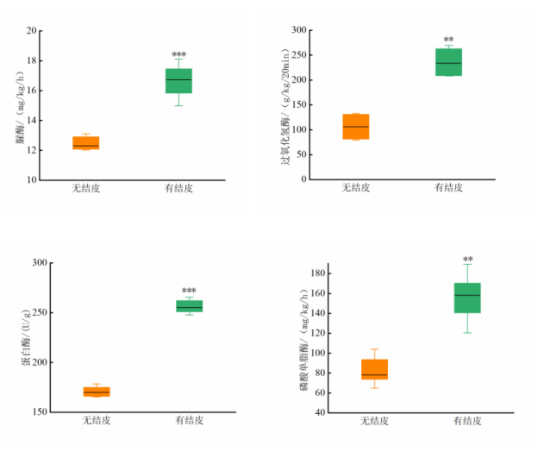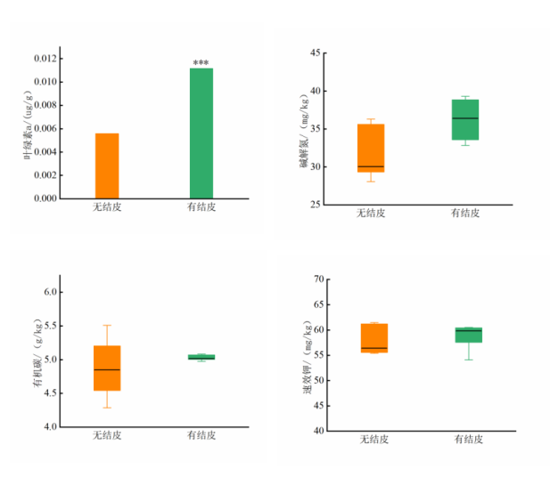

**（A） （B）**

**图 4 接种蓝藻结皮对矿区土壤养分及关键酶活性的影响**

**（A:结皮对土壤叶绿素、碱解氮、有机碳的影响；B：结皮对土壤酶活性的影响）（2）蓝藻菌丸衣化技术与试验验证**

在前期试验的基础上，利用培养的蓝藻菌种，通过调控氮素、粘合剂、保水剂、菌种等成分与比例，形成优化的丸衣配方，制作出蓝藻球（见图5）。通过蓝藻球接种土壤试验，对相关技术参数进行了优化，目前正在开展蓝藻球与植物互作效应试验。

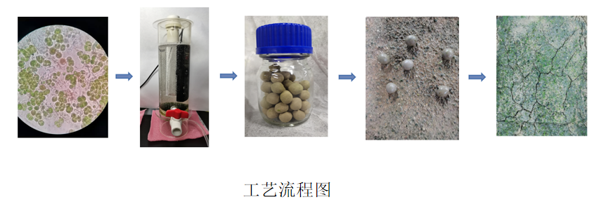**图5 蓝藻丸衣化的工艺流程**

**六、重大意见分歧的处理依据和结果**

本文件在编写过程中没有重大意见分歧。

**七、采用国际标准或国外先进标准的，说明采标程度，以及国内外同类标准水平的对比情况**

本文件未采用国际标准或国外先进标准。

**八、其他应说明的事项**

无 。

**九、征求意见说明**

《草原矿区人工培养蓝藻丸衣化技术规程》征求意见汇总表

起草单位： 内蒙古大学

联 系 人： 任卫波

联系电话： 15024914690

|  |  |  |  |  |  |
| --- | --- | --- | --- | --- | --- |
| **序号** | **章节编号** | **意见** | **提出单位/专家** | **是否采纳** | **不采纳**  **（说明原因）** |
| 1 |  |  |  |  |  |
| 2 |  |  |  |  |  |
| 3 |  |  |  |  |  |
| 4 |  |  |  |  |  |
| 5 |  |  |  |  |  |

**《草原矿区人工培养蓝藻丸衣化技术规程》起草组**

**2022年11月8日**